Конспект занятия на тему
«Правила дорожного движения. Едем на помощь Коту Матроскину»
Актуальность данной темы связанна с тем, что у детей дошкольного возраста должна сформироваться защитная психологическая реакция на дорожную обстановку. Познание чего – то нового, часто ставит ребёнка перед реальными опасностями, которые возникают на его пути, в частности на улицах своего города. И поэтому уже в детском саду необходимо изучать правила дорожного движения.
Цель: формирование первоначальных навыков безопасного поведения на улицах своего родного города.
Задачи:
Образовательные:
– упражнять в использование арифметических действий с числами в пределах 7;
– формировать умение складывать изображение из деталей геометрических фигур, комбинируя различные фигуры, изменяя их положение.
Развивающие:
– развивать память, речь, логическое мышление;
– умение решать задачи на составление целого из частей геометрических фигур, на нахождение недостающего элемента;
– развивать умение ориентироваться по план – схеме.
Воспитательные:
– воспитывать осознанное отношение к чувству безопасности на дорогах;
– закреплять знания ПДД и дорожных знаков.
Материалы и оборудование:
· игрушка – кот Матроскин;
· письмо;
· разрезные картинки различных видов транспорта;
· план – схема маршрута на листе формата А4;
· набор цифр и арифметических знаков, знаки ПДД;
· набор геометрических фигур;
· логический кроссворд.
· огород
· медали

Ход занятия:
Педагог: Сегодня утром почтальон «Печкин» прислал мне письмо. И попросил вам прочитать. В нем указан был адрес вашего детского сада, и указана ваша группа. Хотите узнать, что в нем написано?
Дети: Да, конечно хотим.
«Здравствуйте ребята! Пишет вам ваш знакомый кот Матроскин.
Я нуждаюсь в вашей помощи. Помогите мне пожалуйста собрать урожай.
Чтобы вы смогли ко мне приехать легко и быстро, я высылаю вам подробную план – схему. Вам надо будет следовать этому плану и главное знать правила дорожного движения. Жду вас ваш кот Матроскин
Ну что ребята, вы готовы поехать на помощь коту Матроскину.
Дети: Да, готовы.
Игра «Разрезные картинки транспортных средств»
Педагог: Тогда ребята вам необходимо решить первою задачу, собрать тот вид транспорта, на котором мы все вместе сможем поехать в гости. Каждая картинка имеет свой цвет и свой фрагмент транспортного средства.
После того как дети выберут по одному фрагменту, им необходимо сложить их на столе в один вид транспорта.
Дети: У нас получился автобус.
Педагог: И так, на каком виде транспорта мы отправимся в гости? Верно ребята, на автобусе.

Педагог: Ребята давайте посмотрим план – схему, которую прислал нам кот Матроскин. На нем он подробно описал, как нам легче будет доехать.
Дети: Хорошо, мы согласны посмотреть. Рассматривают и изучают.
Педагог: Смотрите ребята здесь оказываются спрятались загадки, которые вам необходимо отгадать.
Педагог: Но сначала нам необходимо посчитать, на сколько вопросов нам нужно найти ответы? Правильно на семь вопросов. (7)
Педагог: Молодцы ребята! А теперь нам ещё необходимо разгадать кроссворд кота «Матроскина», попробуем?
Загадка №1
Здесь наземный переход,
Ходит целый день народ.
Ты, водитель не грусти,
Пешехода пропусти!
Дети: (Пешеходный переход)

Загадка №2
Чтобы нам с тобой помочь,
Путь пройти опасный,
Горят для вас и день и ночь,
Зелёный, жёлтый, красный.
Дети: (Светофор)
Загадка №3
Что за чудо этот дом,
Окна светлые кругом.
Носит обувь из резины,
И питается бензиным. (Автобус)
Загадка №4
Спозаранку за окошком,
Стук, и звон и кутерьма.
По прямым стальным дорожкам,
Ходят красные дома. (Трамвай)
Загадка №5
В дорожном движении
Порядок есть строгий,
Знать должен и млад, и стар.
Что для машин есть мостовая,
Для пешеходов…..? (Тротуар)
Загадка №6
Этот конь не ест овса,
Вместо ног два колеса.
Сядь верхом и мчись на нём,
Только лучше правь рулём. (Велосипед)
Загадка №7
Пешком по улице иду,
Я в беду не попаду.
Потому что твёрдо знаю,
Правила я выполняю. (Пешеход)
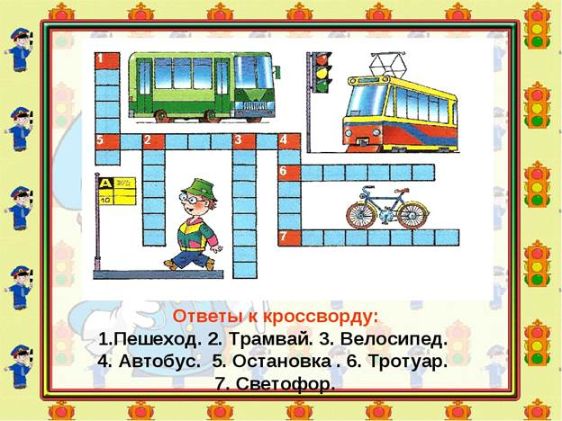
Педагог: Теперь ребята, когда мы отгадали все загадки и решили кроссворд, нам нужно решить, что мы можем подарить на память коту «Матроскину».
Дети: книжку – «ПДД для детей».
Педагог: Ну хорошо, ребята. Раз решили книгу подарить, тогда я хочу вас проверить тоже, как вы сами знаете эти ПДД.
Как называются правила для пешеходов и водителей (ответы детей). Правильно, это - правила дорожного движения. Почему мы с вами говорим о правилах дорожного движения?
Дети: «Чтобы никогда не попадать в сложные положения,
Надо знать и соблюдать правила дорожного движения!»
Педагог: Скажите, пожалуйста, ребята, а вы и ваши друзья всегда соблюдаете правила дорожного движения?
Физкультминутка:
Мы по улице шагаем
И ворон мы считаем!
Быстро мы идем вперед,
Где пешеходный переход,
Когда дорогу перешли,
Можно прыгать раз два три!
Педагог: Молодцы ребята! С заданиями мы с вами справились, определились что подарим на память коту, а теперь и пора в путь – дорогу собираться.
Игра «Геометрика»
Педагог: Итак, мы в начале нашего задания решили, что в гости мы поедем на автобусе. И смотрите, к нашей остановке подъезжает автобус. Попробуйте представить себе, какой это автобус, и изобразить его с помощью геометрических фигур. Коробочки с фигурками лежат на ваших столах. В ходе выполнения задания, педагог спрашивает у детей: «Из каких геометрических фигур состоит изображение автобуса?», «Сколько квадратов (прямоугольников) вы используете для изображения своего автобуса?» Ответы детей.
Педагог: Теперь ребята мы сможем на автобусе поехать в гости?
Дети: Да!
Педагог: (Поехали). Интересно смотреть из окна на проезжую часть улицы.
Смотрите ребята, сколько, много дорожных знаков стоят на проезжей части, а вы их знаете?
Дети: Знаем, но не все.
Игра «Что за знак ПДД».
Педагог: Показывает картинки со знаком, а дети стараются правильно отвечать, глядя на знак ПДД. Так потихоньку ребята приезжают в деревню «Простоквашино».
Педагог: Вот мы и добрались до домика кота Матроскина. Он нас встречает, смотрите ребята.
Кот Матроскин: Как я рад вас видеть! Вам пришлось преодолеть много испытаний по пути сюда: вы учились отгадывать загадки, складывать предмет из разрезных картинок, считать, вспомнили правила дорожного движения. Вы сегодня славно потрудились над моими логическими задачками.
Кот «Матроскин»: Ребята я вас пригласил к себе в гости, чтобы вы помогли мне посадить огород. Дети помогают.
Кот «Матроскин» У меня для вас имеются награды. Кот дарит медали. Спасибо что вы мне смогли помочь
Дети дарят книгу ПДД

Педагог и дети: Спасибо кот Матроскин, мы так рады, что смогли тебе помочь.

